**PARTICULIER** **LOUE MEUBLÉS**

**ENTIÈREMENT RÉNOVÉS**

**DANS VILLA AVEC JARDIN**

**À 10mn à pied de l'école**

**À étudiants célibataires non fumeurs**

Rue Joseph Bouchayer Grenoble

Près arrêt Catane Tram C

Bus Chrono 5

**UN STUDIO 22m2**

Loyer 550 euros

**UN T2 32m2**

Loyer 700 euros

**Charges comprises**

**Cuisine intégrée**

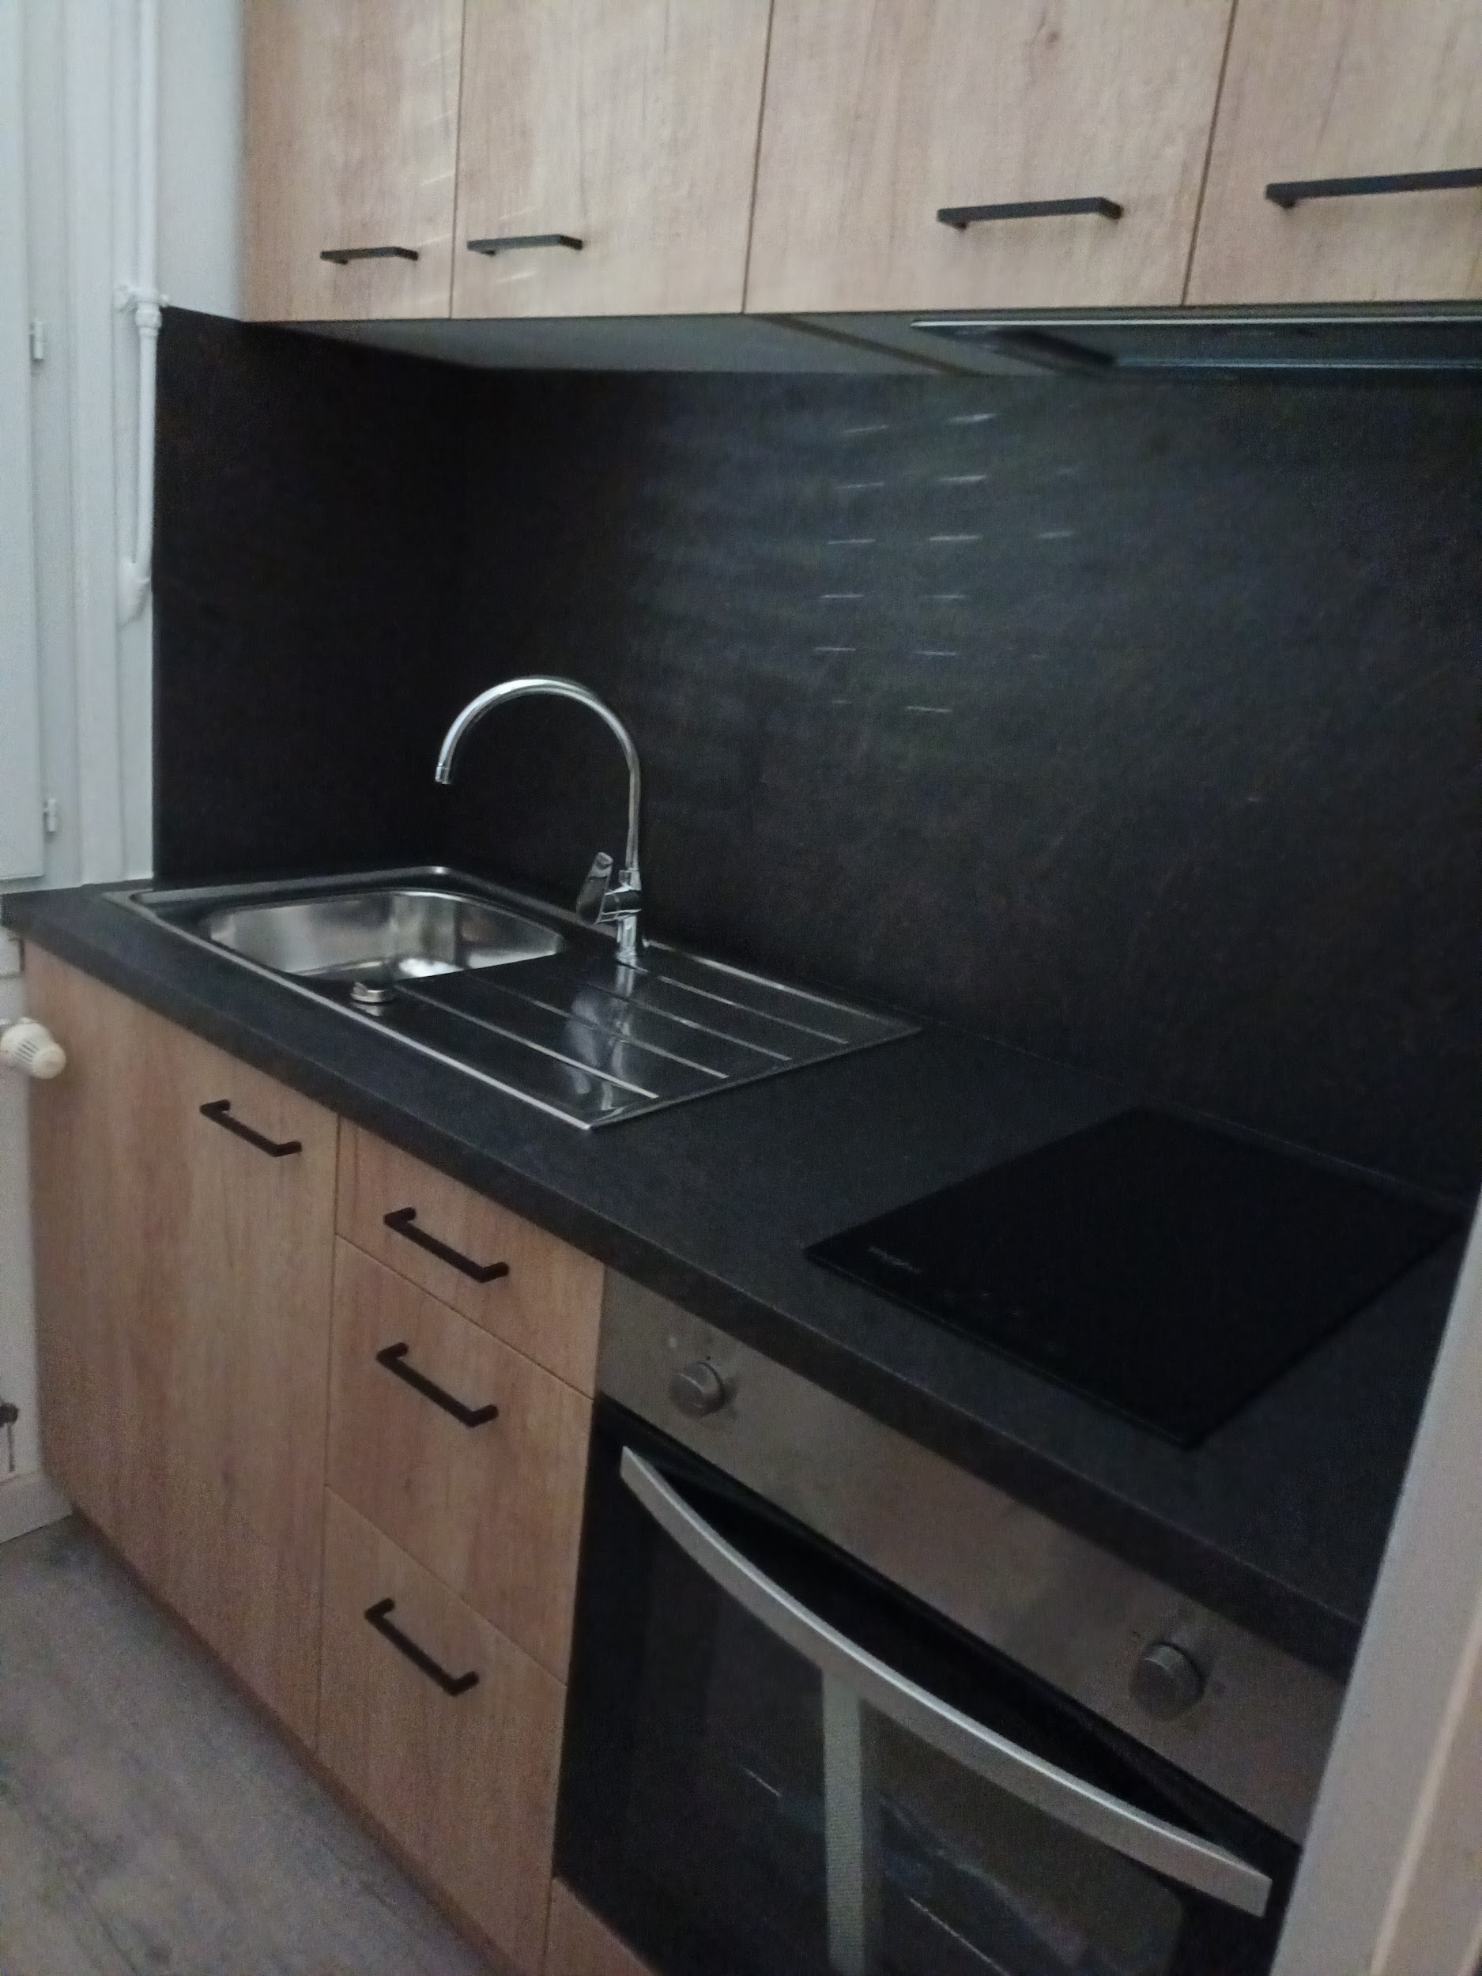

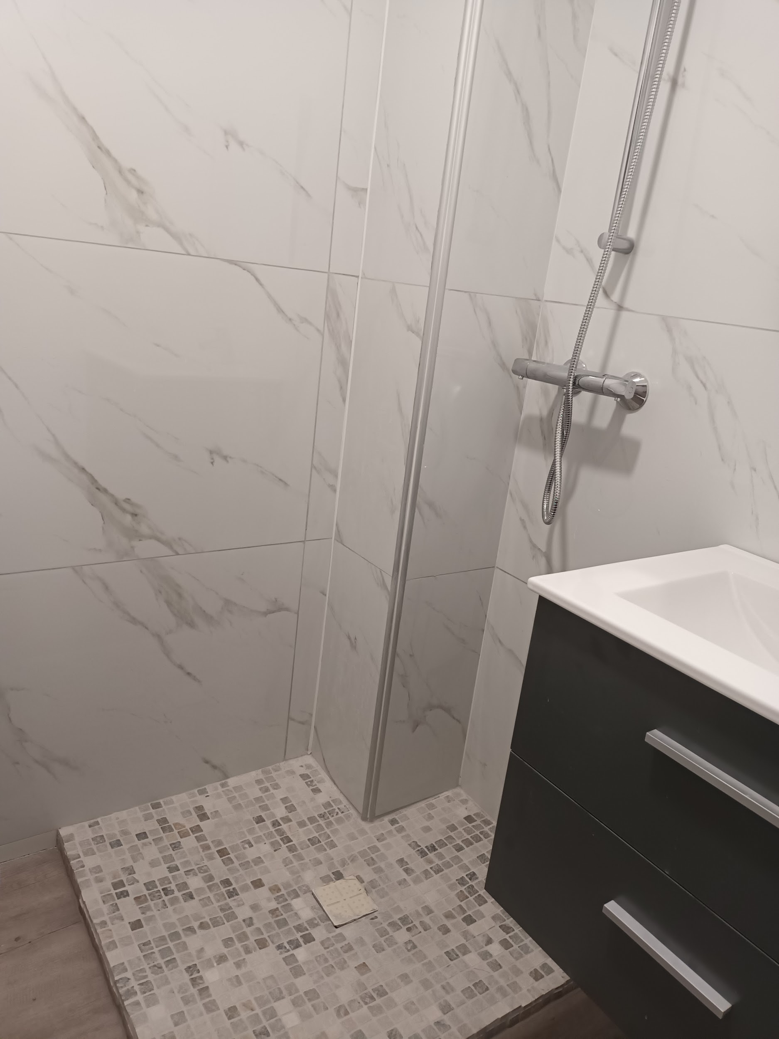

**Studio**

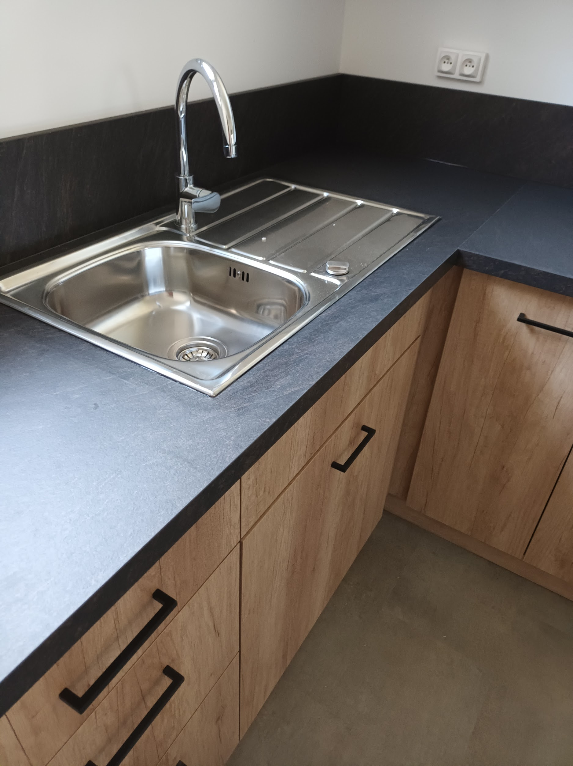

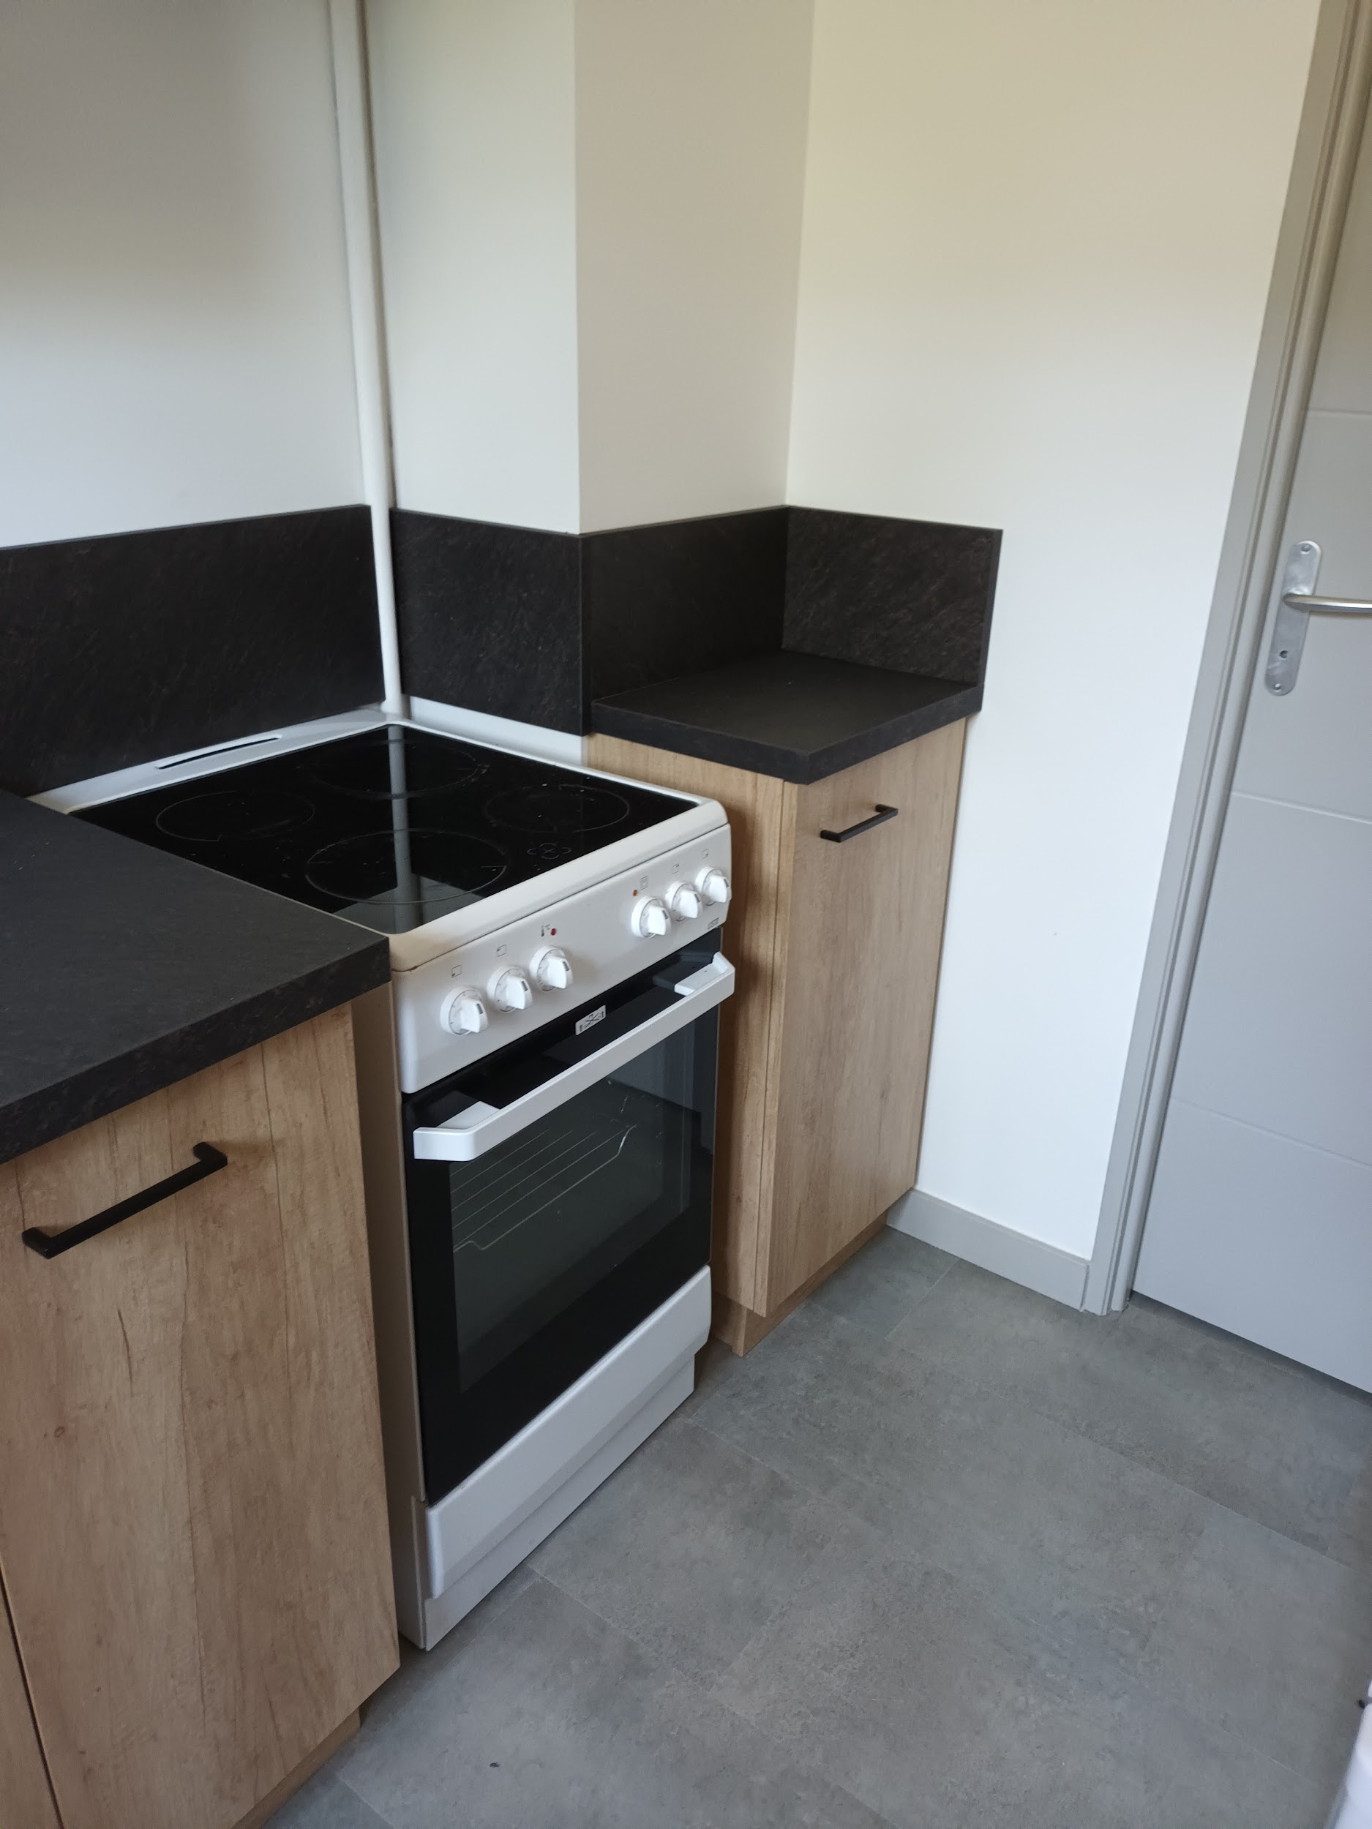

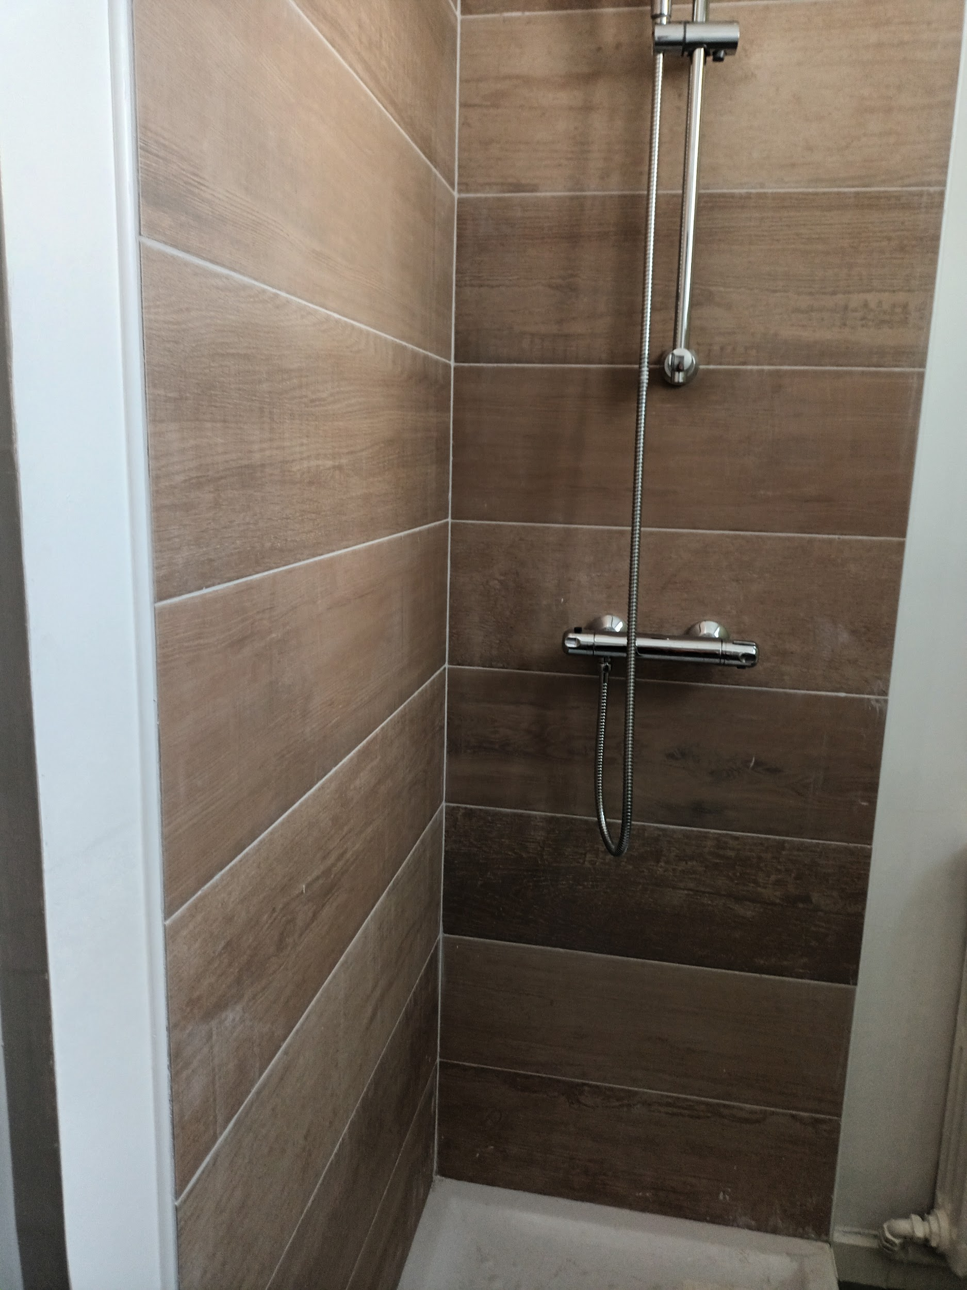

**T2**

**Disponibles 1er août**

**06 78 42 46 24**